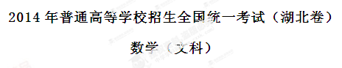
一．选择题：本大题共10小题，每小题5分，共50分. 在每小题给出的四个选项中，只有一项是符合题目要求的。
1. 已知全集$U=\left\{1,2,3,4,5,6,7\right\}$，集合$A=\left\{1,3,5,6\right\}$，则$C_{U}A=$（ ）
A.$\left\{1,3,5,6\right\}$ B. $\left\{2,3,7\right\}$ C. $\left\{2,4,7\right\}$ D. $\left\{2,5,7\right\}$
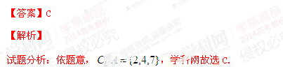
2. 为虚数单位，则（ ）
A. $1$ B. $−1$ C. $i$ D.$−i$
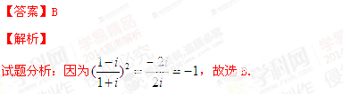
3. 命题“$∀x∈R$，$x^{2}≠x$”的否定是（ ）
A. $∀x∉R$，$x^{2}≠x$ B. $∀x∈R$，$x^{2}=x$
C. $∃x∉R$，$x^{2}≠x$ D. $∃x∈R$，$x^{2}=x$
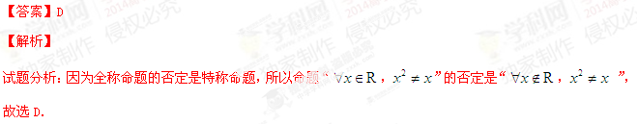4.若变量$x$、$y$满足约束条件$\begin{aligned}\left\{x+y≤4 | \right.\left\{x−y≤2 | \right.\end{aligned}$，则$2x+y$的最大值是（ ）[来源:学&科&网]
A.2 B.4 C.7 D.8
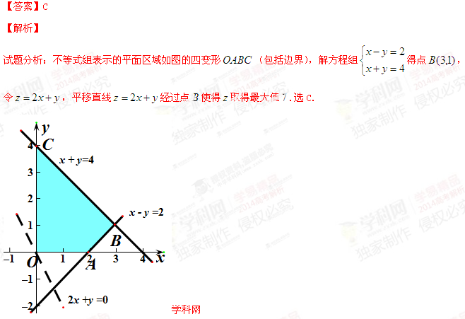5.随机投掷两枚均匀的投骰子，他们向上的点数之和不超过5的概率为$P_{1}$，点数之和大于5的概率为$P_{2}$，点数之和为偶数的概率为$P_{3}$，则（ ）
A. $P_{1}<P_{2}<P_{3}$ B. $P_{2}<P_{1}<P_{3}$ C. $P_{1}<P_{3}<P_{2}$ D. $P_{3}<P_{1}<P_{2}$ [来源:Zxxk.Com]
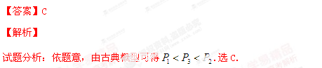
6.根据如下样本数据：
$$x$$ | 3 | 4 | 5 | 6 | 7[来源:学#科#网Z#X#X#K] | 8
$y$[来源:Z§xx§k.Com] | 4.0[来源:Zxxk.Com] | 2.5 |  | 0.5[来源:学科网ZXXK][来源:Z*xx*k.Com]
得到的回归方程为，则（ ）
A. ,$b<0$ B. ,$b>0$ C. ,$b<0$ D. ,$b>0$
【答案】A
【解析】
试题分析：依题意，画散点图知，两个变量负相关，所以$b<0$，$a>0$.选A.
7.在如图所示的空间直角坐标系${\text{BC}}_{1}$中，一个四面体的顶点坐标分别是（0,0,2），（2,2,0），（1,2，1），（2,2,2），给出编号①、②、③、④的四个图，则该四面体的正视图和俯视图分别为（ ）
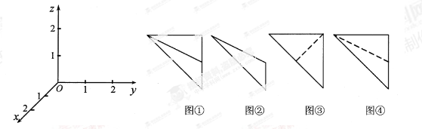[来源:学,科,网Z,X,X,K]

A.①和② B.③和① C. ④和③ D.④和②
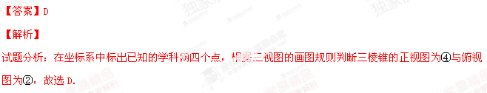8.设$a$、$b$是关于$t$的方程$t^{2}\text{cos}θ+t\text{sin}θ=0$的两个不等实根，则过$A(a,a^{2})$，$B(b,b^{2})$两点的直线与双曲线$\frac{x^{2}}{{\text{cos}}^{2}θ}−\frac{y^{2}}{{\text{sin}}^{2}θ}=1$的公共点的个数为（ ）
A. 0 B. 1 C. 2 D. 3
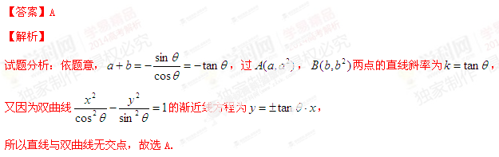
9.已知$f(x)$是定义在$R$上的奇函数，当$x≥0$时，$f(x)=x^{2}−3x$，则函数$g(x)=f(x)−x+3$的零点的集合为（ ）[来源:学§科§网Z§X§X§K]
A. B. C. D.
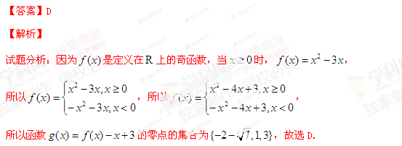
10.《算数书》竹简于上世纪八十年代在湖北省江陵县张家山出土，这是我国现存最早的有系统的数学典籍，其中记载有求“盖”的术：置如其周，令相承也.又以高乘之，三十六成一.该术相当于给出了有圆锥的底面周长与高，计算其体积的近似公式它实际上是将圆锥体积公式中的圆周率近似取为3. 那么近似公式相当于将圆锥体积公式中的近似取为（ ）
- B. C. D.
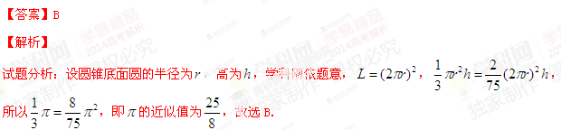二．填空题：本大题共7小题，每小题5分，共35分.请将答案填在答题卡对应题号的位置上，答错位置，书写不清，模棱两可均不得分.
11.甲、乙两套设备生产的同类产品共4800件，采用分层抽样的方法从中抽取一个容量为80 的样本进行检测.若样本中有50件产品由甲设备生产，则乙设备生产的产品总数为________件.
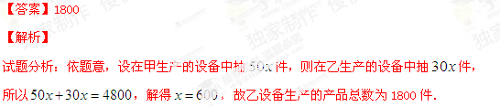[来源:学科网]
12.若向量$\vec{\text{OA}}=(1,−3)$，$|\vec{\text{OA}}|=|\vec{\text{OB}}|$，$\vec{\text{OA}}⋅\vec{\text{OB}}=0$，则$|\vec{\text{AB}}|=$________.
【答案】$2\sqrt{5}$
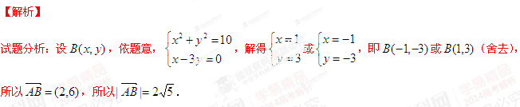13.在$Δ\text{ABC}$中，角$A$、$B$、$C$所对的边分别为$a$、$b$、$c$，已知$A=\frac{π}{6}$，$a=1$，$b=\sqrt{3}$，则$B=$________.
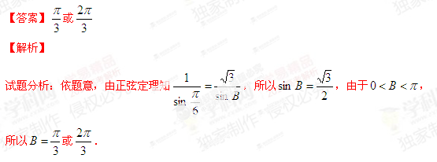
14.阅读如图所示的程序框图，运行相应的程序，若输入$n$的值为9，则输出$S$的值为 .
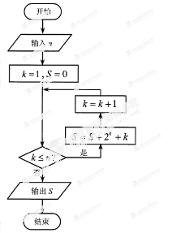
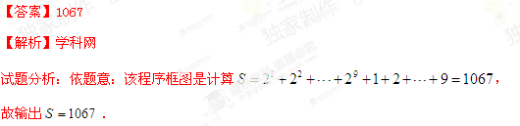
15.如图所示，函数$y=f(x)$的图象由两条射线和三条线段组成.若$∀x∈R$，$f(x)>f(x−1)$，则正实数
$a$的取值范围是 .
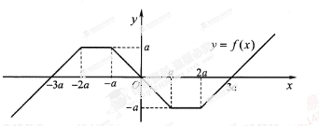
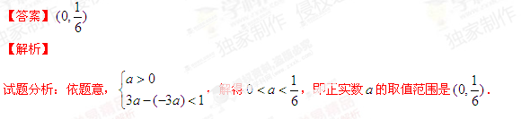
16.某项研究表明，在考虑行车安全的情况下，某路段车流量$F$（单位时间内测量点的车辆数，单位：
辆/小时)与车流速度$v$（假设车辆以相同速度$v$行驶，单位：米/秒）平均车长$l$（单位：米）的值有关，其公式为$F=\frac{\text{76000}v}{v^{2}+\text{18}v+\text{20}l}$
（1）如果不限定车型，$l=6\text{.}\text{05}$，则最大车流量为_______辆/小时；
（2）如果限定车型，$l=5$，则最大车流量比（1）中的最大车流量增加 辆/小时.
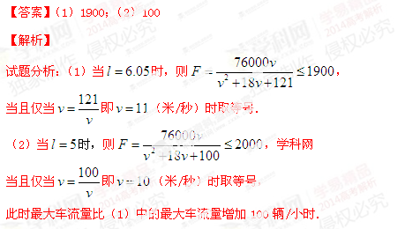
17. 已知圆$O:x^{2}+y^{2}=1$和点$A(−2,0)$，若定点$B(b,0)(b≠−2)$和常数$λ$满足：对圆$O$上那个任意一点$M$，都有$|\text{MB}|=λ|\text{MA}|$，则
（1）$b=$ ；
（2）$λ=$ .
【答案】（1）$−\frac{1}{2}$；（2）$\frac{1}{2}$
